**Histórico de Revisões**

|  |  |  |  |
| --- | --- | --- | --- |
| Data | Versão | Descrição | Autor |
| 18/10/2017 | 1.0 | Acompanhar Pedidos | Felipe Tadeu Geraldo |
|  |  |  |  |
|  |  |  |  |
|  |  |  |  |
|  |  |  |  |

<<**UC007 – Acompanhar Pedidos>>**

**Tela 1 –** **Acompanhar Pedidos - Desktop**

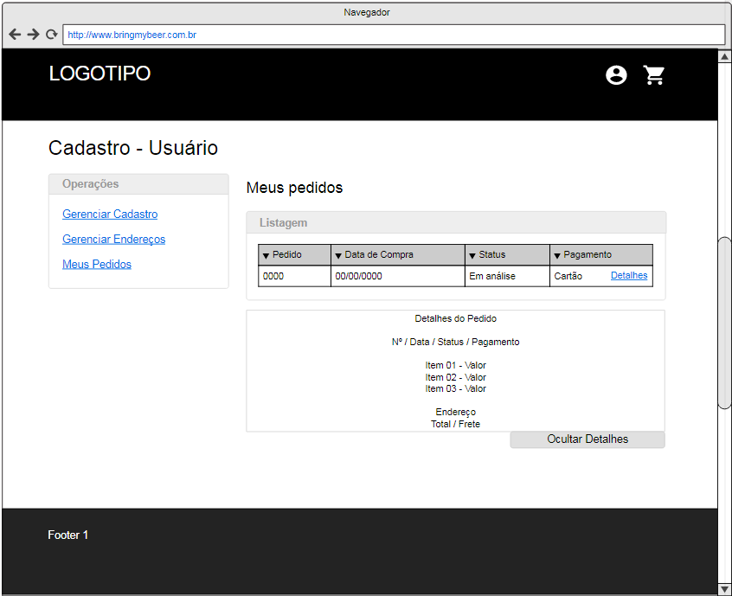

Detalhamento de elementos do Protótipo ( Acompanhar Pedidos - Desktop)

|  |  |  |  |  |  |  |
| --- | --- | --- | --- | --- | --- | --- |
| **Nome** | **Tipo do Campo** | **Obrigatório** | **Tamanho** | **Valor padrão** | **Máscara** | **Regras de Preenchimento/ Comportamento** |
| Usuário | button | N/A | N/A | N/A | N/A | **Comportamento:** Botão para efetuar login ou logofff no sistema. |
| Carrinho | button | N/A | N/A | N/A | N/A | **Comportamento:** Botão para acessar o carrinho (itens adicionados para compra). |
| Operações | navbar | N/A | N/A | N/A | N/A | **Menu -** Itens para navegar entre as funcionalidades do cadastro de usuario. |
| Meus Pedidos | table | N/A | N/A | N/A | N/A | **Lista -** resultado da consulta de pedidos efetuados pelo usuario logado. **Comportamento:** Os valores serão ordenados primeiramente de acordo com os ID's podendo ser ordenados pelas outras colunas. Cada pedido possuirá um link para visualização de detalhes no panel abaixo. |
| Detalhes do Pedido | Bootstrap panel | N/A | N/A | N/A | N/A | **Comportamento:** Lista os detalhes do pedido. Há a possibilidade de ocultar o panel. |
| OCULTAR DETALHES | button | N/A | N/A | N/A | N/A | **Comportamento:** Oculta o detalhe do pedido que esta aberto. |

**Visão Mobile:**

Obs.: Os elementos na visão mobile não serão listados, pois funcionaram de forma idêntica a visão desktop, segue apenas para verificação de responsividade.

